# １．顧客

1.1 ログイン

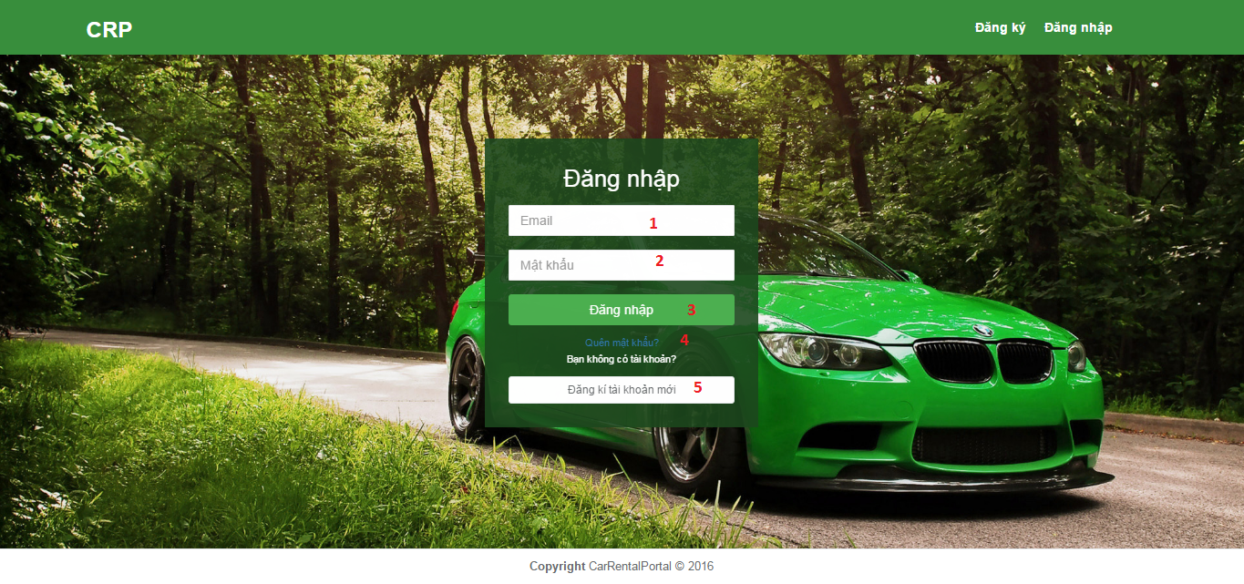

|  |  |
| --- | --- |
| ステップ | 説明 |
| 1 | メールを入力して |
| 2 | パスワードを入力して |
| 3 | 「Đăng nhập」ボタンをクリックして |
| 4 | パスワードを忘れたら、「Quên mật khẩu?」リンクをクリックして |
| 5 | アカウントがありませんから、「Đăng ký tài khoản mới」ボタンをクリックします。 |

1.2 ホームページ

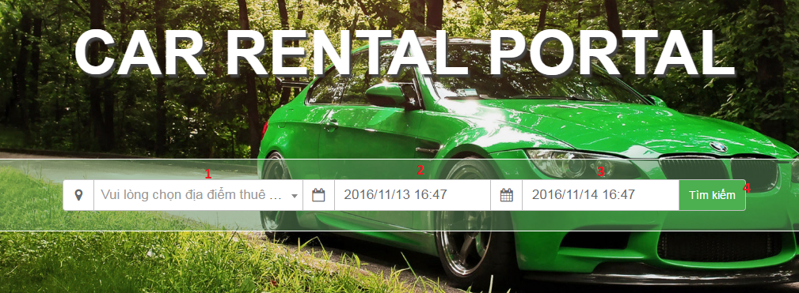

|  |  |
| --- | --- |
| ステップ | 説明 |
| 1 | レンタルの場所を選んで |
| 2 | 始まる時間を選んで |
| 3 | 終わる時間を選んで |
| 4 | 「Tìm kiếm」ボタンをクリックして |

１．３　サーチ

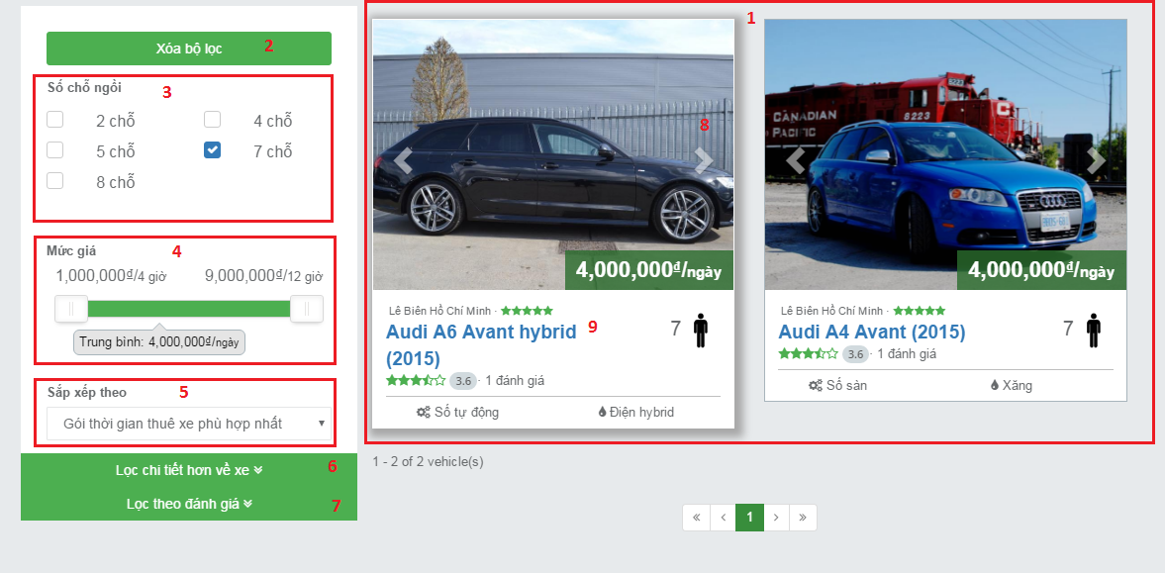

|  |  |
| --- | --- |
| ステップ | 説明 |
| 1 | 探して車両の結果. この結果はフィルタによると変わります |
| 2 | フィルタをリセットしたいとき、「Xóa bộ lọc」をクリックして |
| 3 | シートを選んで |
| 4 | 価格を選んで |
| 5 | ソートのタイプを選んで |
| 6 | もっと詳細情報で探したいなら、「Lọc chi tiết hơn về xe」タブをクリックして |
| 7 | 評価のソートで探したいなら、「Lọc theo đánh giá」タブをクリックして |
| 8 | 写真を動かして |
| 9 | 車両の名前をクリックして、車両のディテールページを行きます。 |

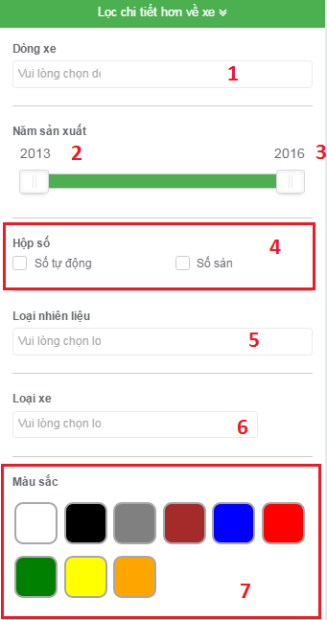

|  |  |
| --- | --- |
| ステップ | 説明 |
| 1 | 車両のブランドを選んで |
| 2 | スライダーに右に引かされて、最小の年が上げます |
| 3 | スライダーに左に引かされて、最小の年が下げます |
| 4 | ギアを選んで |
| 5 | 燃料タイプを選んで |
| 6 | 車両の種類を選んで |
| 7 | 車両の色を選んで |

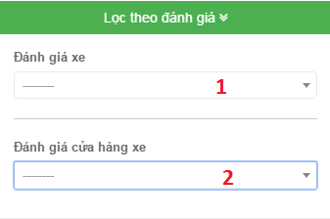

|  |  |
| --- | --- |
| ステップ | 説明 |
| 1 | 車両の評価を選んで |
| 2 | ガレージの評価を選んで |

１．４　車両の情報

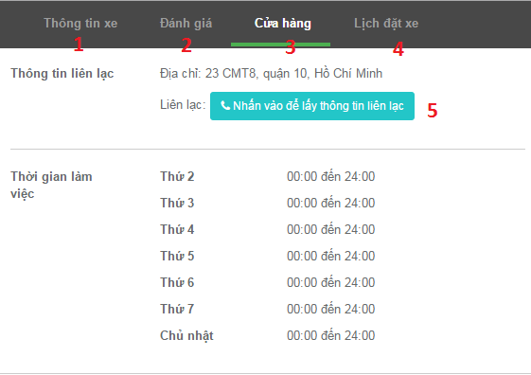

|  |  |
| --- | --- |
| ステップ | 説明 |
| 1 | [必要ない]　車両の情報を見たいなら、「Thông tin xe」をクリックします |
| 2 | [必要ない]　評価を見たいなら、「Đánh giá」をクリックします |
| 3 | [必要ない]　店の情報を見たいなら、「Cửa hàng」をクリックします |
| 4 | [必要ない]　オーだの履歴を見たいなら、「Lịch đặt xe」をクリックします |
| 5 | [必要ない]　 「Nhấn vào để lấy thông tin liên lạc」をクリックして、 プロバイダーのメール、主要電話番号と副電話番後を見えます |

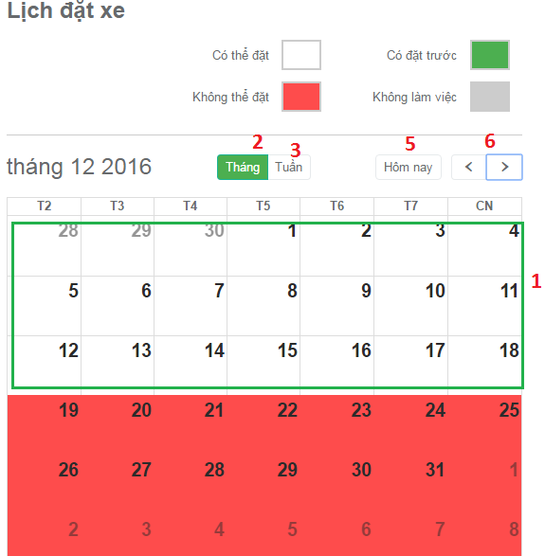

|  |  |
| --- | --- |
| ステップ | 説明 |
| 1 | カレンダーの中に日がしろですから、ウーサはその日を借れます |
| 2 | [必要ない]　月でカレンダーが表示したいから、「Tháng」クリックします |
| 3 | [必要ない]　週でカレンダーが表示したいから、「Tuần」クリックします |
| 4 | [必要ない]　オーだの履歴を見たいなら、「Lịch đặt xe」をクリックします |
| 5 | [必要ない]　「」をクリックして、カレンダーの今日は表示されます |
| 6 | [必要ない]　カレンダーの前のページと次のページを表示します。 |

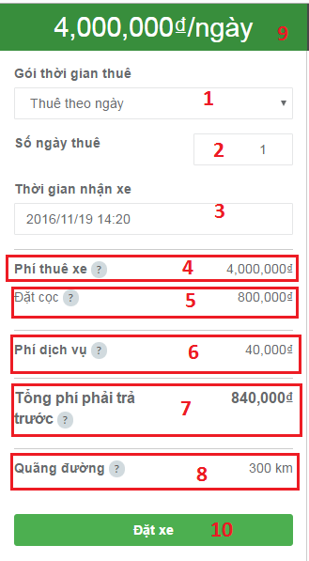

|  |  |
| --- | --- |
| ステップ | 説明 |
| 1 | 借りるパッケージを選んで |
| 2 | 日パッケージを選んだから、何日を入力しなければなりません |
| 3 | 始まる時間を選んで |
| 4 | 借りる費を表示されます。この費は１日当たりや１時当たりを表示されて、日や時で増加します |
| 5 | 預金を表示されて、日や時で増加します。 |
| 6 | サービス費を表示されて、日や時で増加します。 |
| 7 | 合計費を表示されて、日や時で増加します。 |
| 8 | 最大距離を表示されます。レンタルの距離はこの距離のほうが長いですから、余分費を払わなければなりません |
| 9 | １日当たりや１時当たりの費を表示されます |
| 10 | 「Đặt xe」ボタンをクリックして、払い確認ページへ行きます |

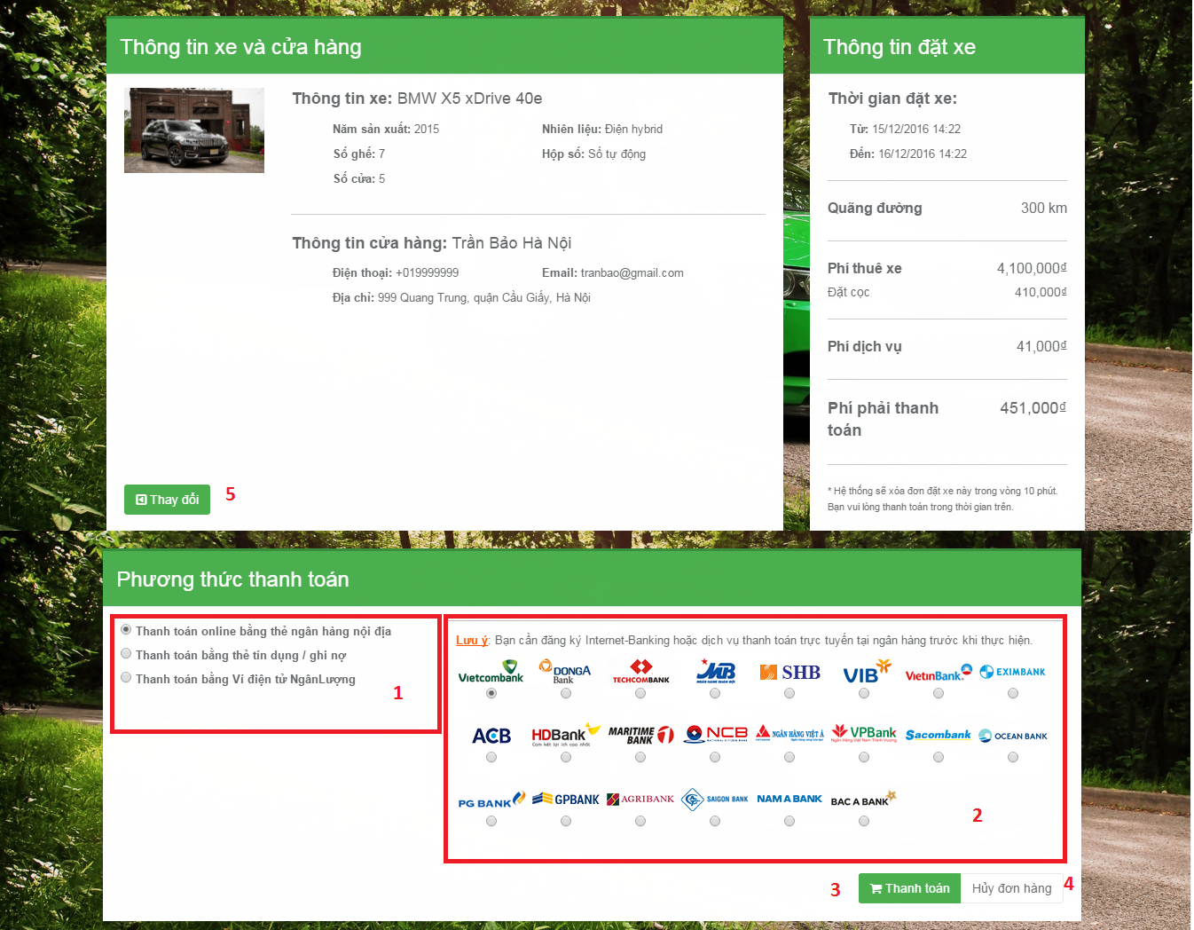

|  |  |
| --- | --- |
| ステップ | 説明 |
| 1 | 国内現金カードやビザカードやNganLuong電子ウォレットを選んで |
| 2 | 国内現金カードを選んだから、現金を選んで |
| 3 | 「Thanh toán」ボタンをクリックして |
| 4 | キャンセルしたいなら、「Hủy đơn hàng」ボタンをクリックします |
| 5 | 変わりたいなら、「Thay đổi」ボタンをクリックします |

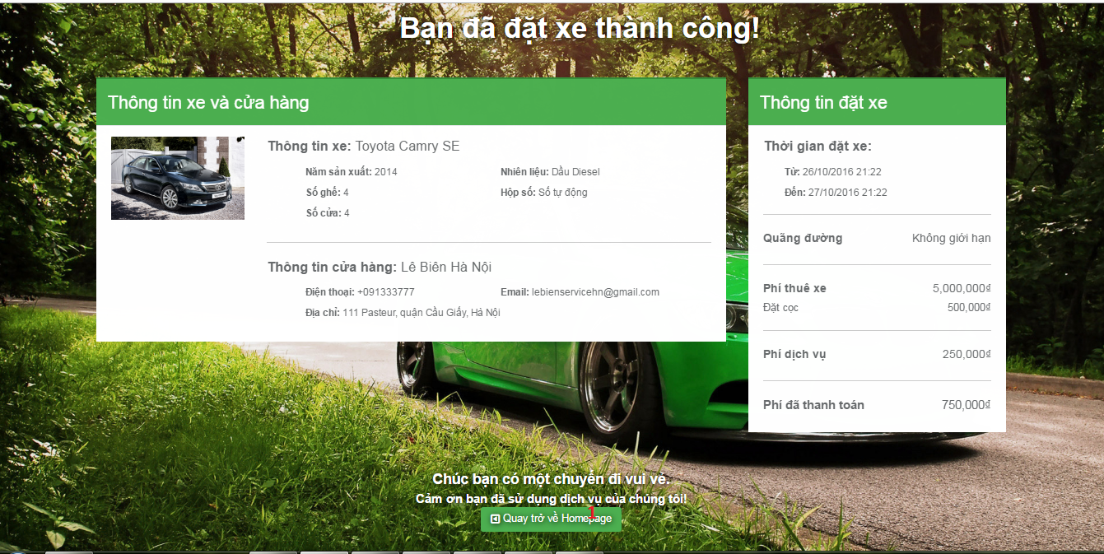

|  |  |
| --- | --- |
| ステップ | 説明 |
| 1 | 払い後に予約の情報を表示されます。「Quay trở về Homepage」ボタンをクリックして、ホームページへ行きます。 |

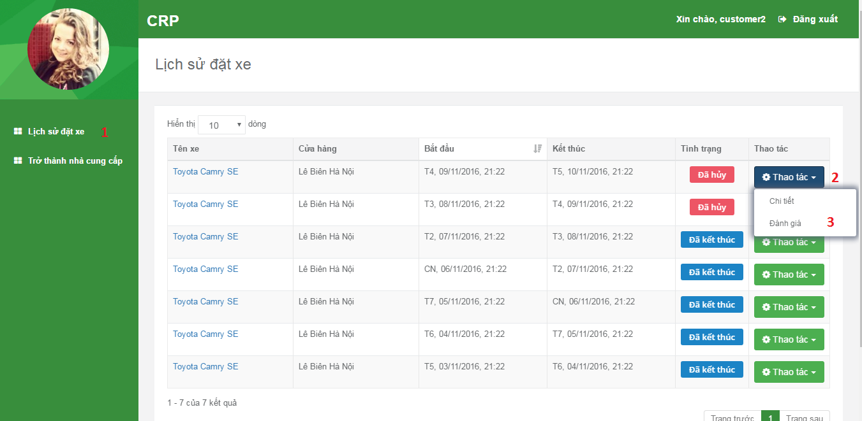

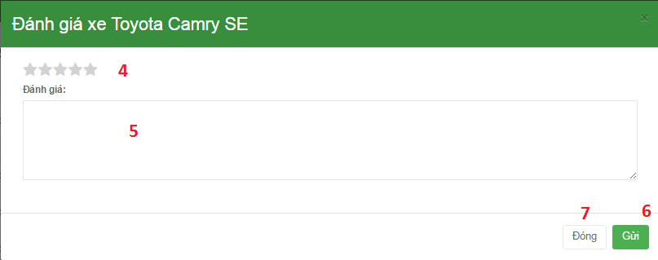

|  |  |
| --- | --- |
| ステップ | 説明 |
| 1 | 「Lịch sử đặt xe」をクリックして |
| 2 | 「Tình trạng」のカルマは「Đã hủy」や「Đã kết thúc」ですから、「Thao tác」ボタンをクリックして |
| 3 | 「Đánh giá」をクリックして |
| 4 | 星の数は多くされて、評価が上げます。 |
| 5 | 詳細評価を入力して |
| 6 | 「Gửi」ボタンをクリックして、評価を出します |
| 7 | 「Đóng」ボタンをクリックして、評価を閉まる |

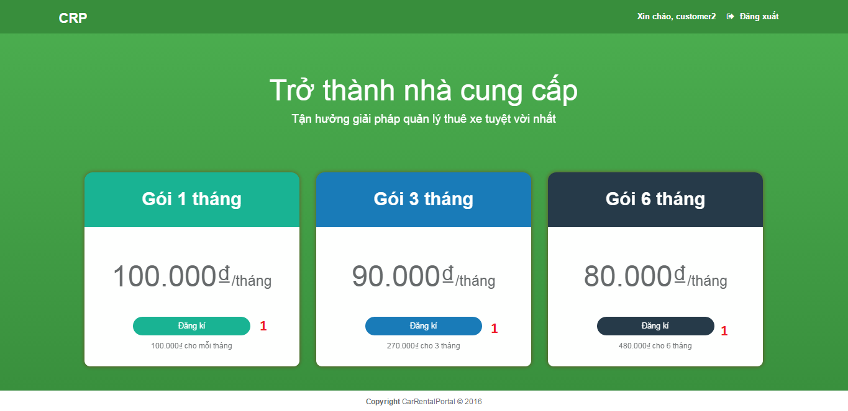

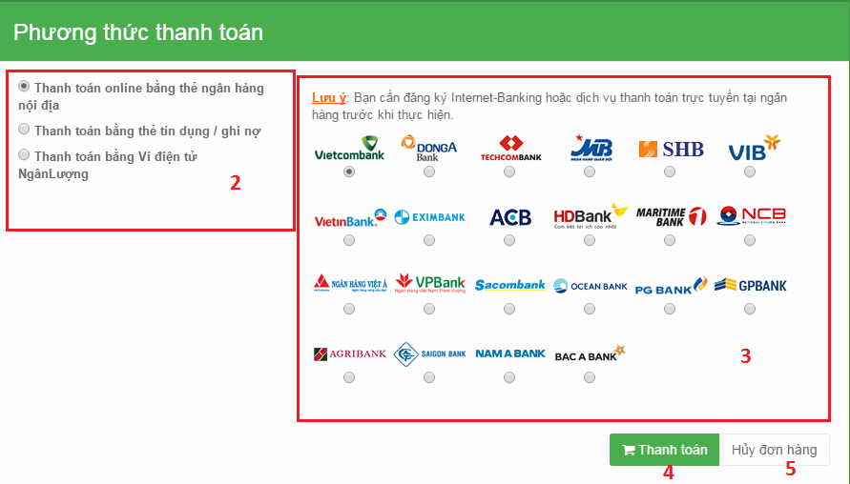

|  |  |
| --- | --- |
| ステップ | 説明 |
| 1 | 「Đăng ký」ボタンをクリックして |
| 2 | 国内現金カードやビザカードやNganLuong電子ウォレットを選んで |
| 3 | 国内現金カードを選んだから、現金を選んで |
| 4 | 「Thanh toán」ボタンをクリックして |
| 5 | キャンセルしたいなら、「Hủy đơn hàng」ボタンをクリックします |

# ２．プロバイダー

## ガレージ

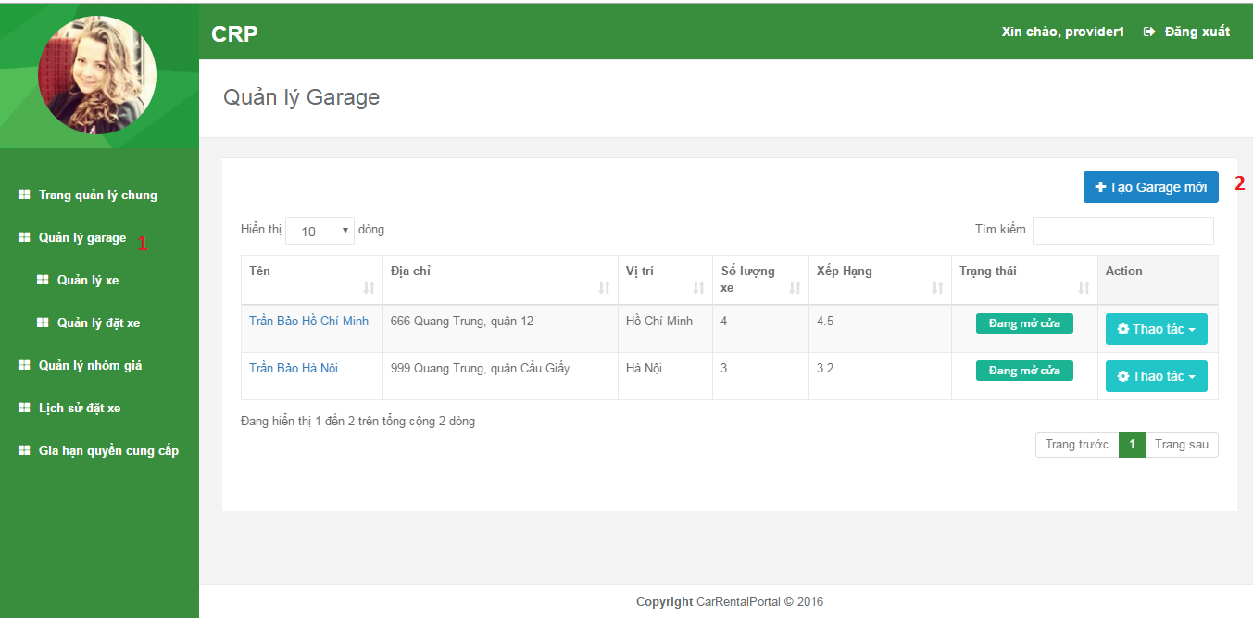

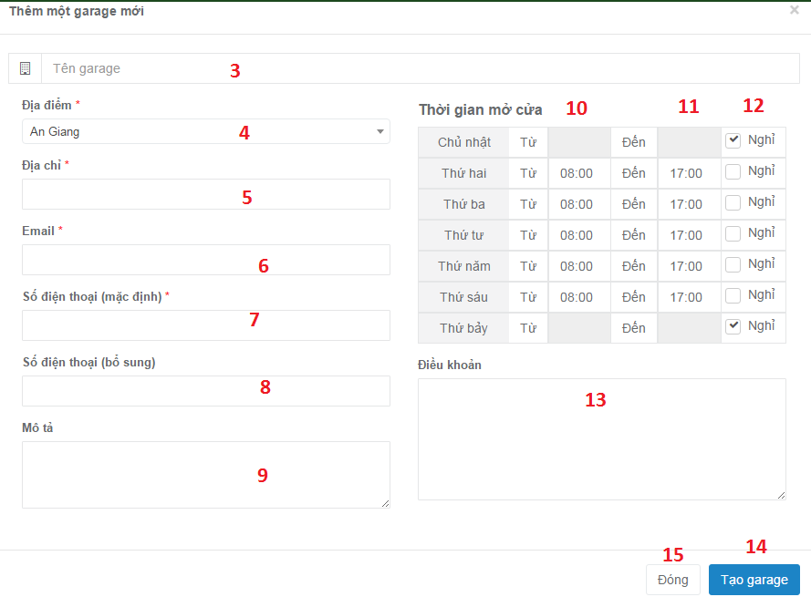

|  |  |
| --- | --- |
| ステップ | 説明 |
| 1 | 「Quản lý garage」をクリックして |
| 2 | 「Tạo garage mới」ボタンをクリックして |
| 3 | ガレージの名を入力して |
| 4 | 場所を選んで |
| 5 | 住所を入力して |
| 6 | メールを入力して |
| 7 | 電話番号を入力して |
| 8 | [必要ない]　電話番号を入力して |
| 9 | [必要ない]　ガレージの説明を入力して |
| 10 | 休みの日ではないから、営業時間を入力して |
| 11 | 休みの日ではないから、終業時間を入力して |
| 12 | 休みの日ですから、「Nghỉ」ボスをチェックして |
| 13 | 政策を入力して |
| 14 | 「Tạo Garage」ボタンをクリックします |
| 15 | キャンセルしたいなら、「Thoát」ボタンをクリックします |

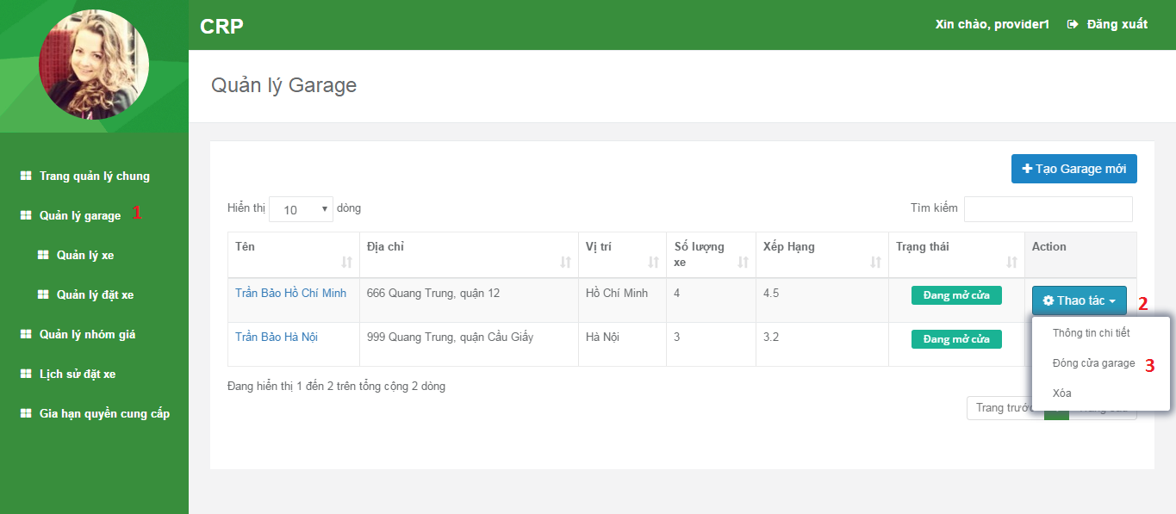

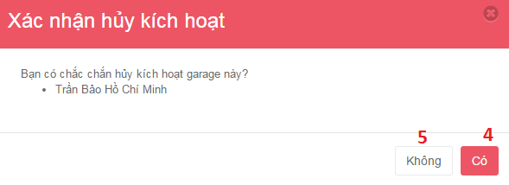

|  |  |
| --- | --- |
| ステップ | 説明 |
| 1 | 「Quản lý garage」をクリックして |
| 2 | 「Thao tác」ボタンをクリックして |
| 3 | 「Đóng cửa garage」をクリックして |
| 4 | 「Có」ボタンをクリックして |
| 5 | キャンセルしたいなら、「Không」ボタンをクリックします |

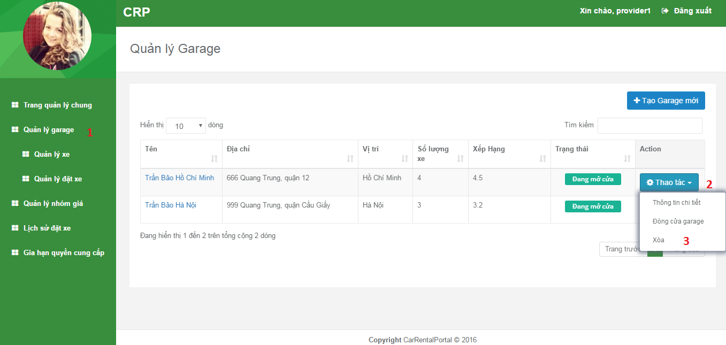

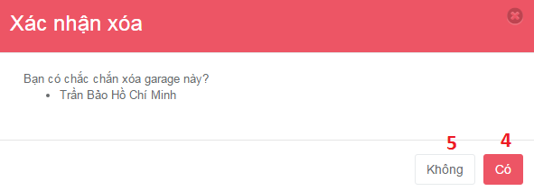

|  |  |
| --- | --- |
| ステップ | 説明 |
| 1 | 「Quản lý garage」をクリックして |
| 2 | 「Thao tác」ボタンをクリックして |
| 3 | 「Xóa」をクリックして |
| 4 | 「Có」ボタンをクリックして、このグルプは車両がありませんなら消します。 |
| 5 | キャンセルしたいなら、「Không」ボタンをクリックします |

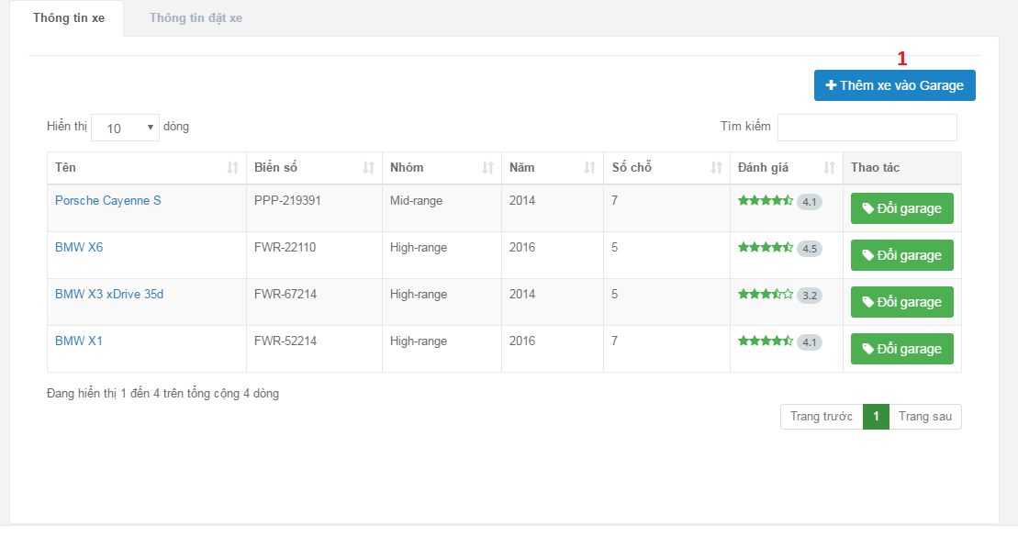

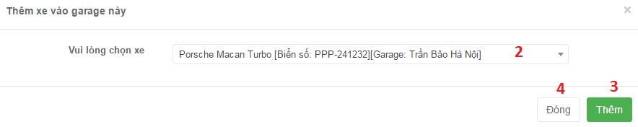

|  |  |
| --- | --- |
| ステップ | 説明 |
| 1 | ガレージの情報に行って、「Thêm xe vào Garage」ボタンをクリックして |
| 2 | 車両を選んで |
| 3 | 「Thêm」をクリックします。 |
| 4 | キャンセルしたいなら、「Đóng」ボタンをクリックします |

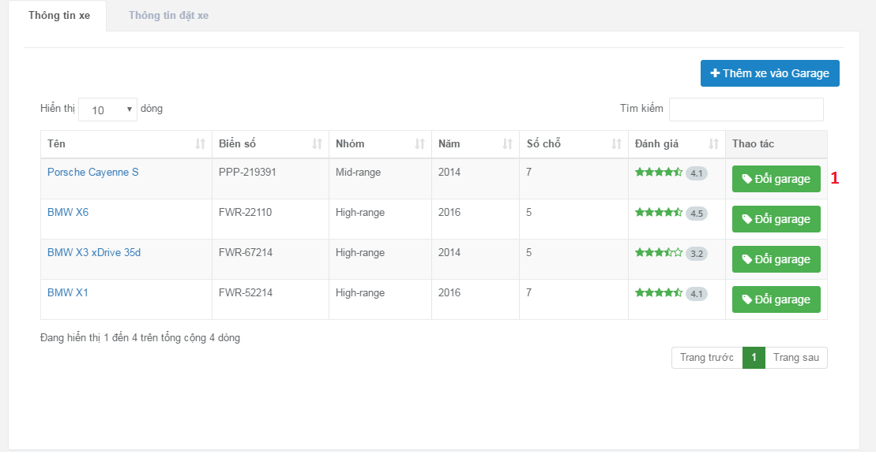

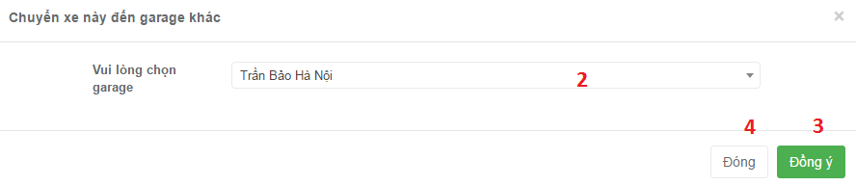

|  |  |
| --- | --- |
| ステップ | 説明 |
| 1 | ガレージの情報に行って、変わりたい車両で「Đổi garage」ボタンをクリックして |
| 2 | ガレージを選んで |
| 3 | 「Đồng ý」をクリックします。 |
| 4 | キャンセルしたいなら、「Đóng」ボタンをクリックします |

## グルプ

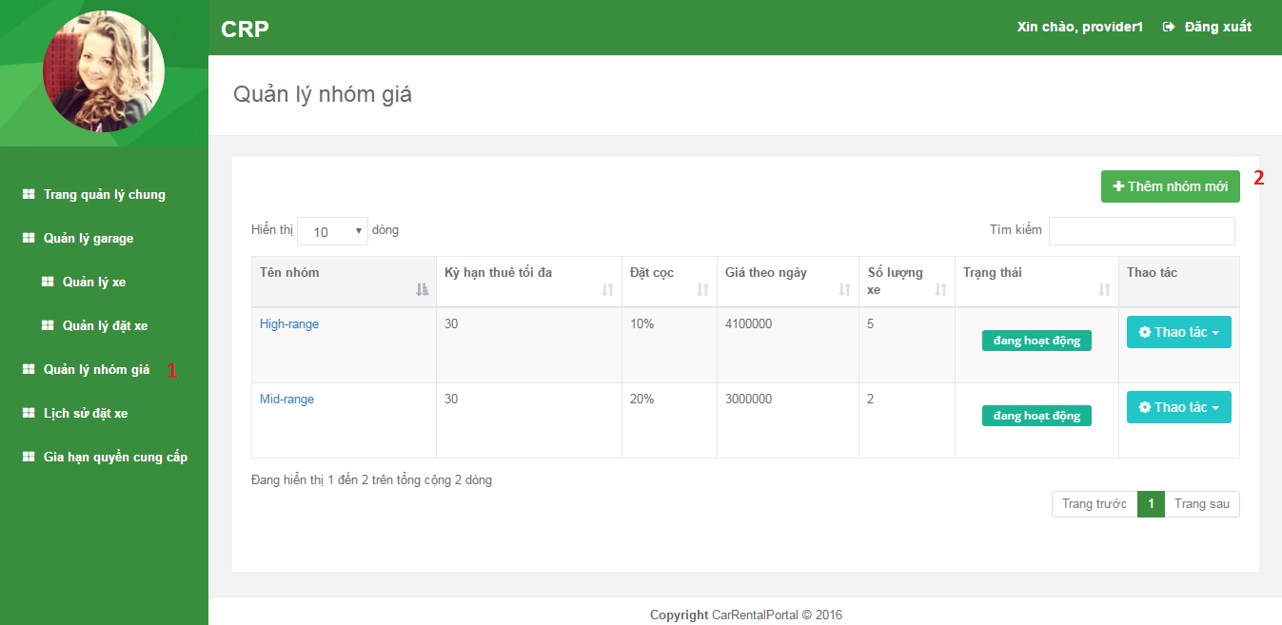

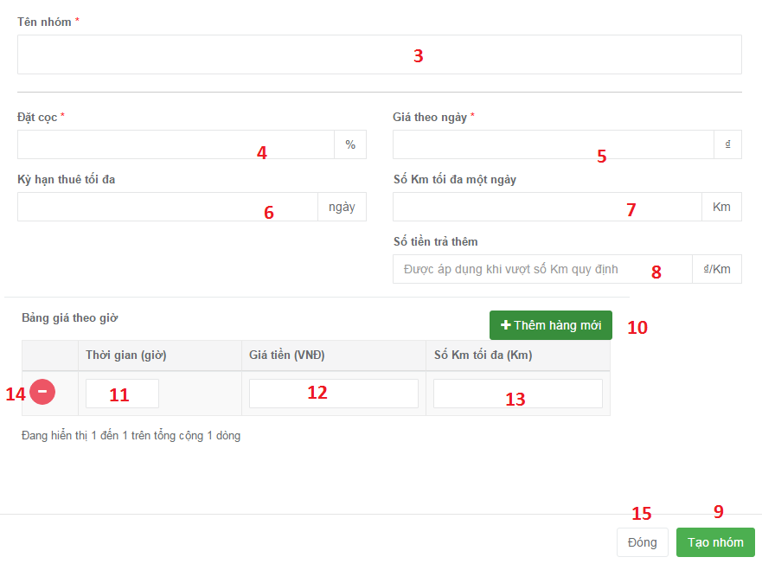

|  |  |
| --- | --- |
| ステップ | 説明 |
| 1 | 「Quản lý nhóm giá」をクリックして |
| 2 | 「Thêm nhóm mới」ボタンをクリックして |
| 3 | グルプの名を入力して |
| 4 | 預金を入力して |
| 5 | １日当たりの費を入力して |
| 6 | [必要ない]　借りる日の極限を入力して |
| 7 | [必要ない]　１日当たりの距離の極限を入力して |
| 8 | [必要ない]　余分費を入力します。レンタルの距離は距離の極限のほうが長いですから、余分費を払わなければなりません。 |
| 9 | 「Tạo nhóm」ボタンをクリックして、新しいグルプを造ります。 |
| 10 | [必要ない]　価格表を造りたいなら、「Thêm hàng mới」ボタンをクリックして、新しい行を造ります。 |
| 11 | [必要ない]　時を入力して |
| 12 | [必要ない]　費を入力して |
| 13 | [必要ない]　 距離の極限を入力して |
| 14 | [必要ない]　 行を消したいなら、「－」ボタンをクリックします |
| 15 | キャンセルしたいなら、「Đóng」ボタンをクリックします |

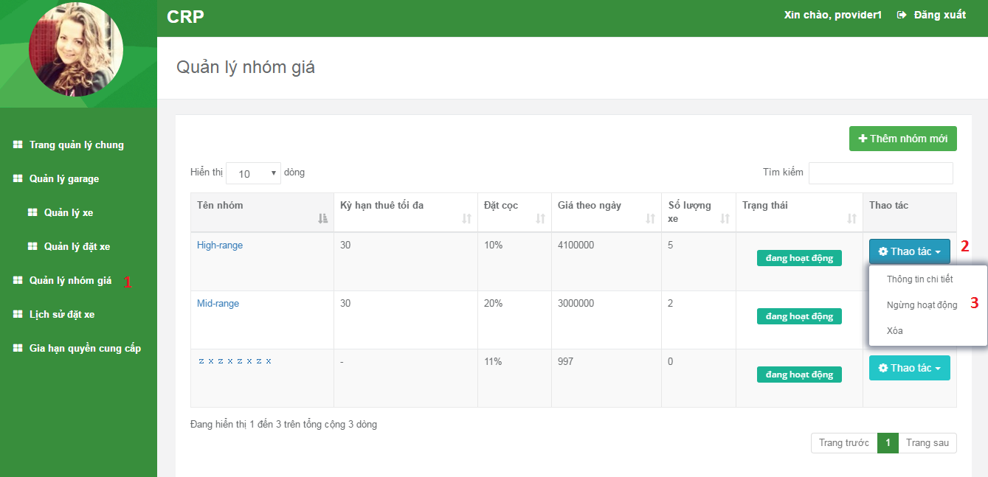

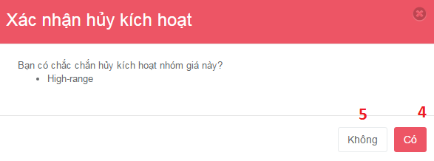

|  |  |
| --- | --- |
| ステップ | 説明 |
| 1 | 「Quản lý nhóm giá」をクリックして |
| 2 | 「Thao tác」ボタンをクリックして |
| 3 | 「Ngừng hoạt động」をクリックして |
| 4 | 「Có」ボタンをクリックして |
| 5 | キャンセルしたいなら、「Không」ボタンをクリックします |

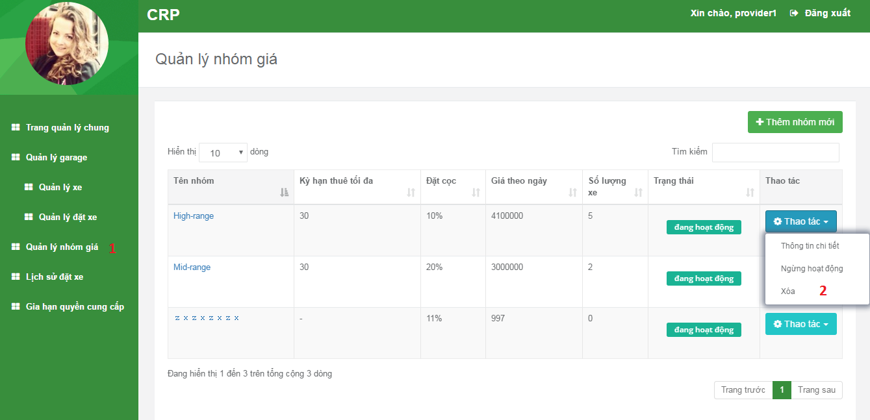

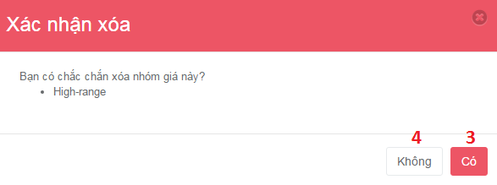

|  |  |
| --- | --- |
| ステップ | 説明 |
| 1 | 「Quản lý nhóm giá」をクリックして |
| 2 | 「Thao tác」ボタンをクリックして |
| 3 | 「Xóa」をクリックして |
| 4 | 「Có」ボタンをクリックして、このグルプは車両がありませんなら消します。 |
| 5 | キャンセルしたいなら、「Không」ボタンをクリックします |

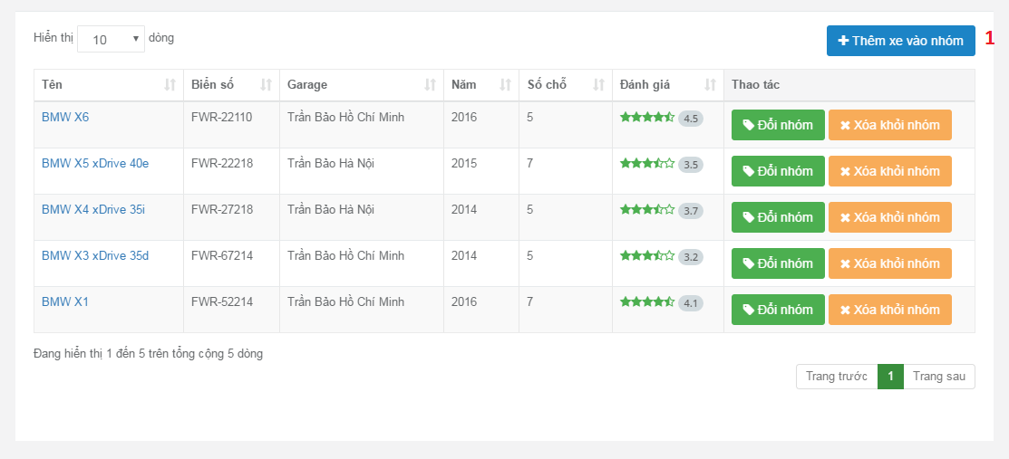

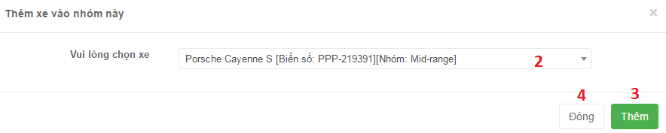

|  |  |
| --- | --- |
| ステップ | 説明 |
| 1 | グルプの情報に行って、変わりたい車両で「Thêm xe vào nhóm」ボタンをクリックして |
| 2 | グルプを選んで |
| 3 | 「Thêm」をクリックします。 |
| 4 | キャンセルしたいなら、「Đóng」ボタンをクリックします |

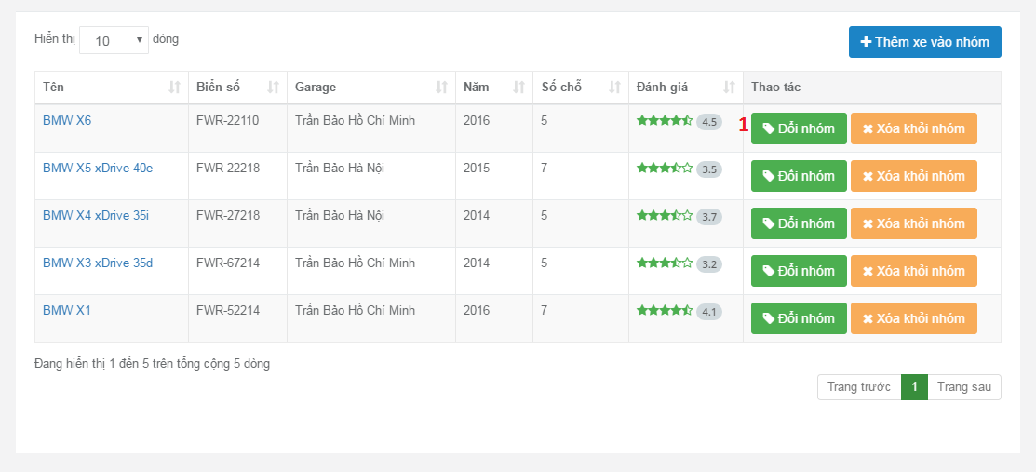

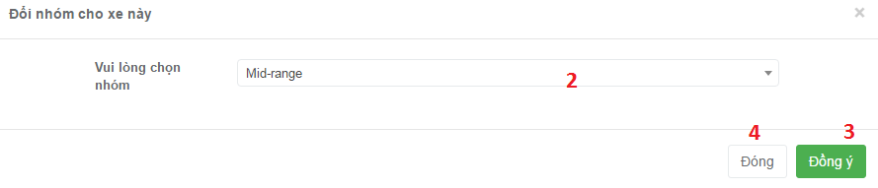

|  |  |
| --- | --- |
| ステップ | 説明 |
| 1 | グルプの情報に行って、変わりたい車両で「Đổi nhóm」ボタンをクリックして |
| 2 | グルプを選んで |
| 3 | 「Đồng ý」をクリックします。 |
| 4 | キャンセルしたいなら、「Đóng」ボタンをクリックします |
|  |  |

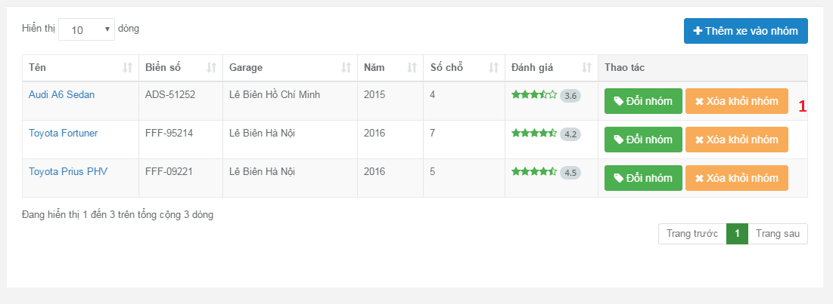

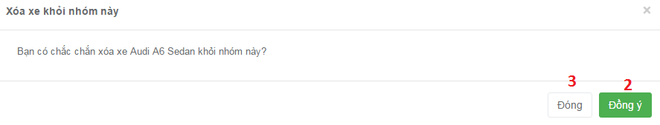

|  |  |
| --- | --- |
| ステップ | 説明 |
| 1 | グルプの情報に行って、変わりたい車両で「Xóa khỏi nhóm」ボタンをクリックして |
| 2 | 「Đồng ý」ボタンをクリックして |
| 3 | キャンセルしたいなら、「Đóng」ボタンをクリックします |

## 車両

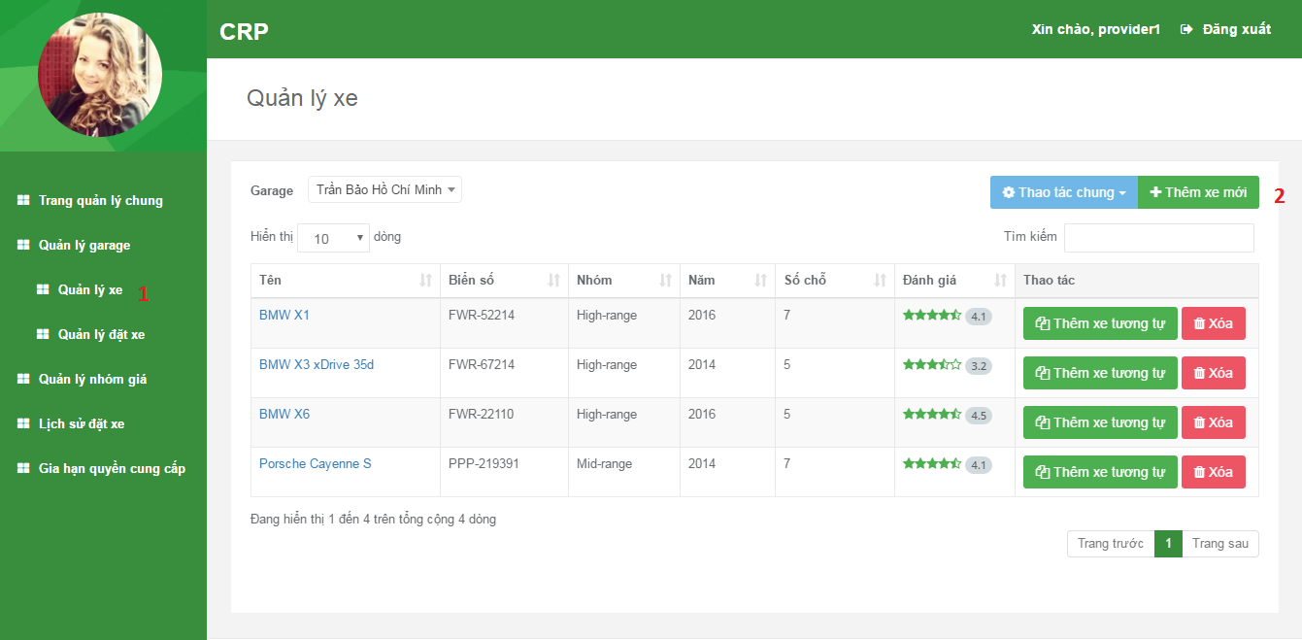

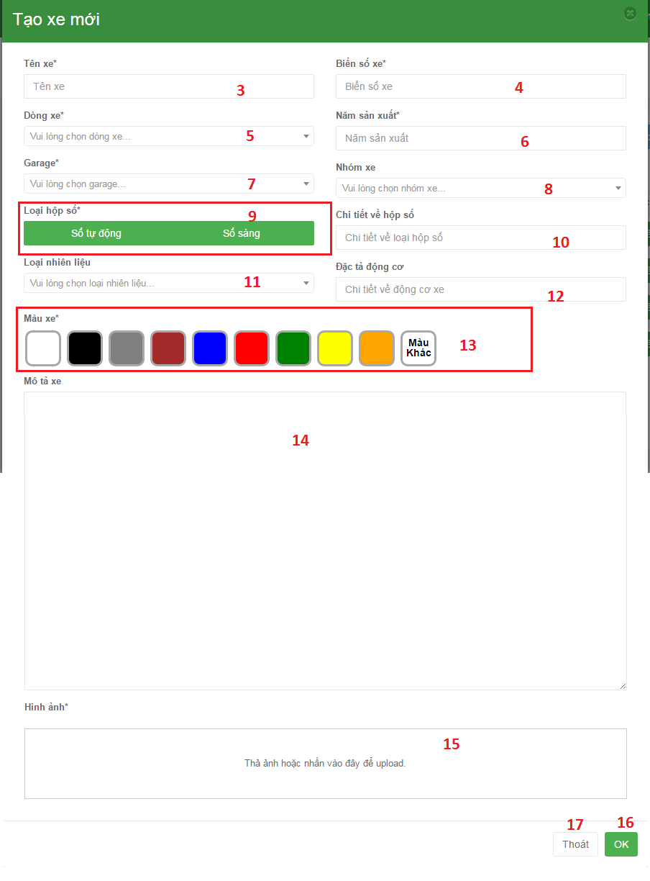

|  |  |
| --- | --- |
| ステップ | 説明 |
| 1 | 「Quản lý xe」をクリックして |
| 2 | 「Thêm xe mới」ボタンをクリックして |
| 3 | 車両の名を入力して |
| 4 | ライセンス番号を入力して |
| 5 | 車両のブランドを選んで |
| 6 | 車両の年を選んで |
| 7 | ガレージを選んで |
| 8 | [必要ない]　車両のグルプを選んで |
| 9 | ギアを選んで |
| 10 | [必要ない]　ギアの情報を入力して |
| 11 | [必要ない]　 燃料タイプを選んで |
| 12 | [必要ない]　エンジンの情報を入力して |
| 13 | 車両の色を選んで |
| 14 | [必要ない]　この車両を入力して |
| 15 | イメージをアップロードして |
| 16 | 「Ok」ボタンをクリックします |
| 17 | キャンセルしたいなら、「Thoát」ボタンをクリックします |

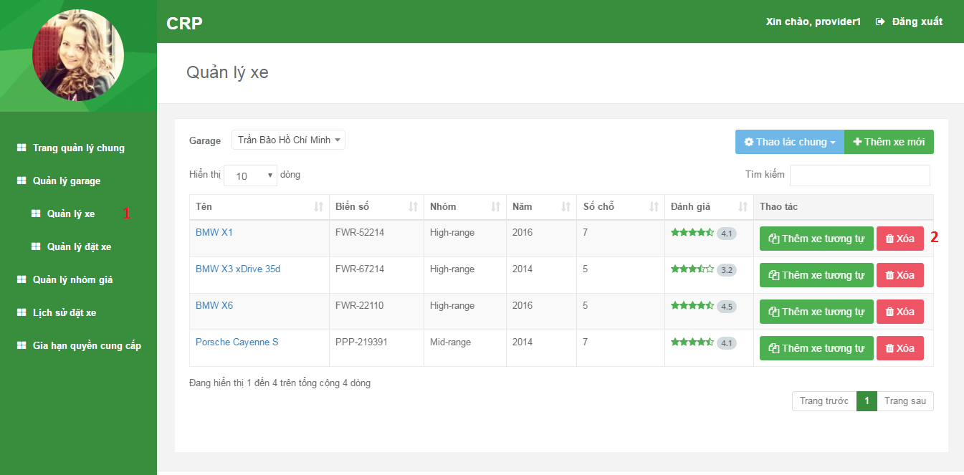

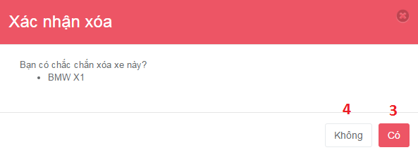

|  |  |
| --- | --- |
| ステップ | 説明 |
| 1 | 「Quản lý xe」をクリックして |
| 2 | 「Xóa」ボタンをクリックして |
| 3 | 「Có」ボタンをクリックします |
| 4 | キャンセルしたいなら、「Không」ボタンをクリックします |

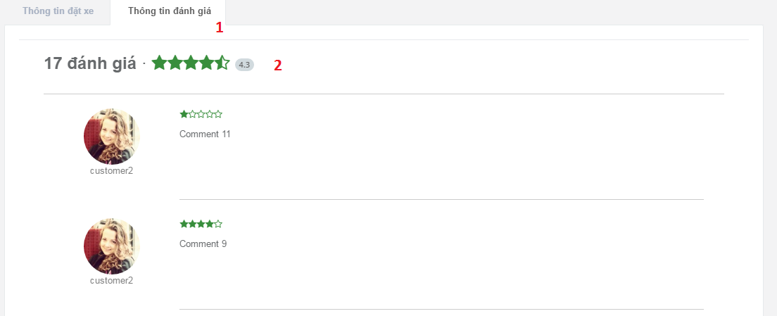

|  |  |
| --- | --- |
| ステップ | 説明 |
| 1 | 車両の情報に行って、「」タブをクリックします。 |
| 2 | [必要ない]　 評価の合計 |

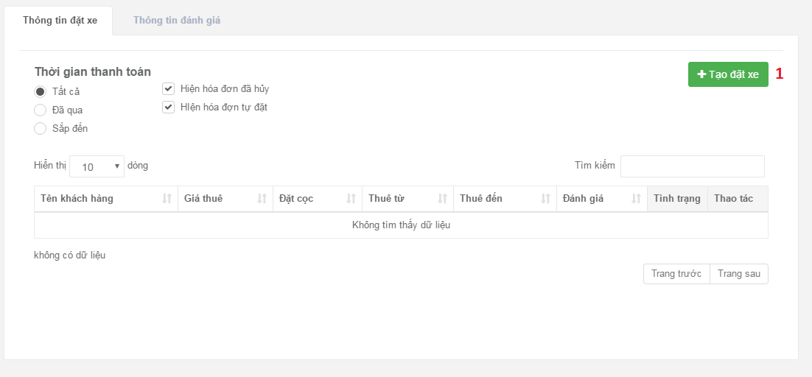

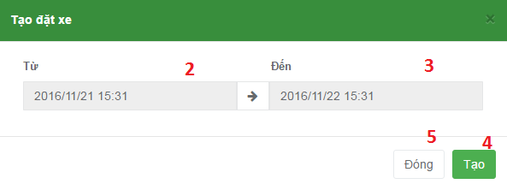

*プロバイダーは借れない車両が造ること

|  |  |
| --- | --- |
| ステップ | 説明 |
| 1 | 「Quản lý đặt xe」をクリックして |
| 2 | 始め借りる時間を入力して |
| 3 | 終わり借りる時間を入力して |
| 4 | 「Tạo」ボタンをクリックします |
| 5 | キャンセルしたいなら、「Đóng」ボタンをクリックします |

## 借りる情報

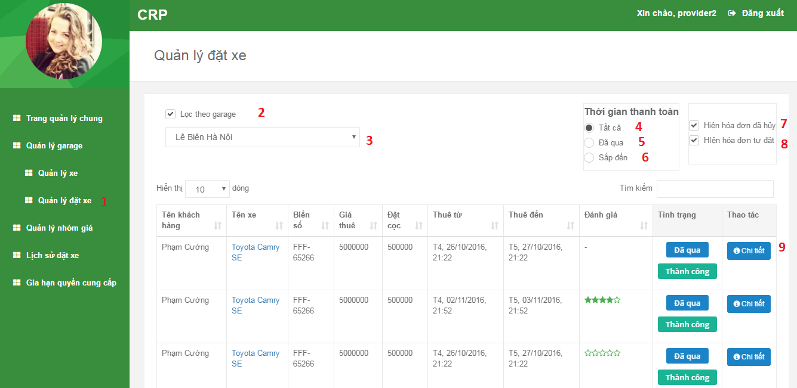

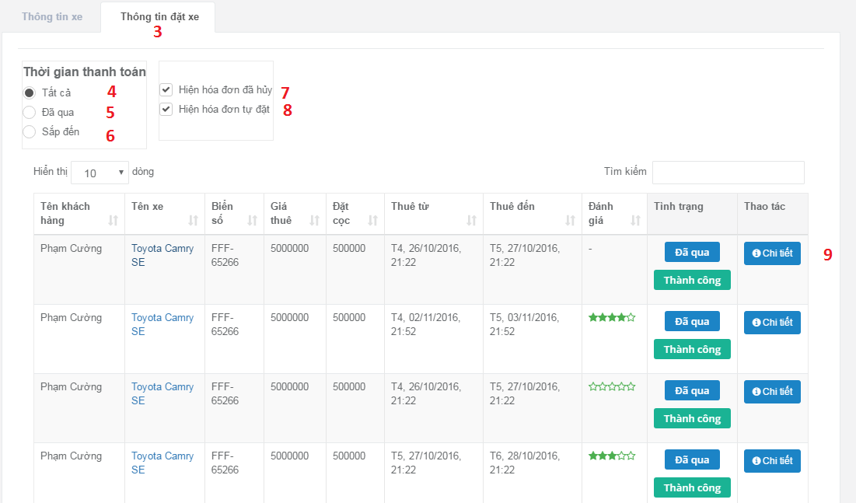

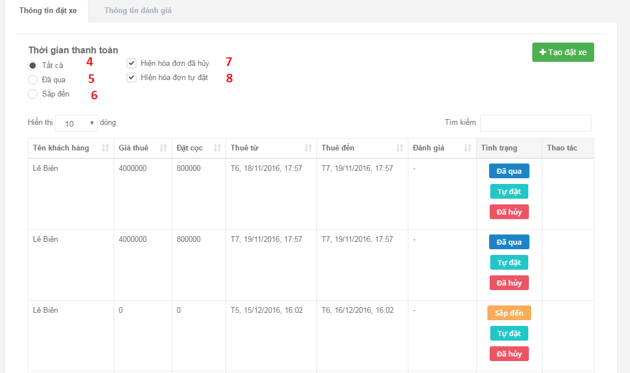

|  |  |
| --- | --- |
| ステップ | 説明 |
| 1 | * 「Quản lý đặt xe」をクリックして * 「Quản lý garage」をクリックして * 「Quản lý xe」をクリックして |
| 2 | * [必要ない]　「」チェックボックスをクリックして、テープルはガレージで示す。 * ガレージの名をくっりくして * 車両の名をクリックして |
| 3 | * [必要ない]　「２」をチェックしたら、ガレージを選んで * 「Thông tin đặt xe」タブをクリックして * 「Thông tin đặt xe」タブをクリックして |
| 4 | [必要ない]　全部示す |
| 5 | [必要ない]　過去で示す |
| 6 | [必要ない]　 到来で示す |
| 7 | [必要ない]　 「Hiện hóa đơn đã hủy」チェックボックスをクリックして、テープルはキャンセル領収書を示す。 |
| 8 | [必要ない]　 「Hiện hóa đơn tự đặt」チェックボックスをクリックして、テープルは自己予約を示す。 |
| 9 | [必要ない]　 領収書の情報を見たいなら、「」ボタンをクリックします |

## ダッシュボード

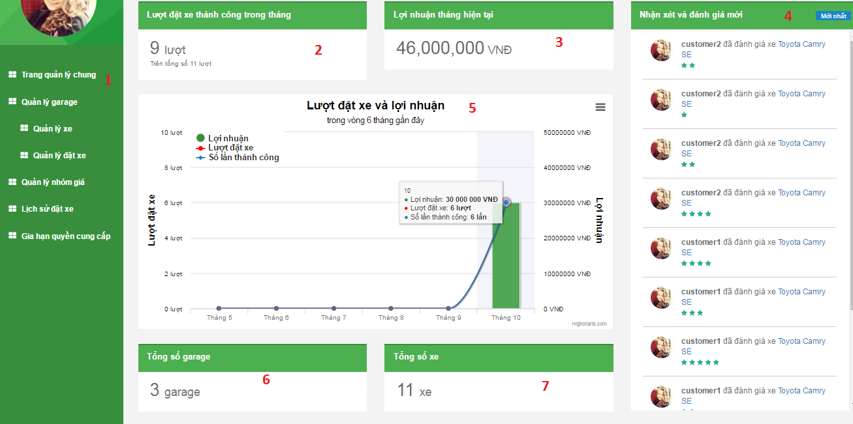

|  |  |
| --- | --- |
| ステップ | 説明 |
| 1 | 「Trang quản lý chung」をクリックして |
| 2 | 今月の成功借りた車両を表示されます |
| 3 | 今月の利益を表示されます |
| 4 | 新しい評価を表示されます |
| 5 | 六ヶ月以内の借りた車両と利益 |
| 6 | ガレージの合計 |
| 7 | 車両の合計 |